Nama : MAFTUFIN EXSAN
NIM : L200140123
Makul : Administrasi Jaringan Komputer

Perbaikan Nilai UTS AJK

- Cara kerja TCP/IP Protokol
Layer 1: Physical Layer (Fisik)
Definisi mengenai karakteristik media yang digunakan dalam network

Contoh :
Kabel Coaxial
Kabel Twisted Pair :
T-568A / T-568B (STP/UTP)
100 Meter maksimum
10Mbps / 100 Mbps / 1000Mbps
RJ45

Wireless :
Frequency (2.4G & 5 Ghz)
100 Meter tempat terbuka (lingkungan ideal)
b (10Mbps) g (50 Mbps) n (100Mbps) ac (1.3Gbps)

Optik
maksimum jarak tempuh 80 km
Sinyal berupa CAHAYA (LED Laser)
Speed 10 Gbps

Single Mode (warna kuning)
Multi mode (warna Orange)

Tipe Connector:
ST, SC, FC

Layer 2: Data Link

Menjamin adanya pengiriman data yang benar/valid melalui link/sambungan antar perangkat:

Contoh: MAC ADDRESS
00:00:00:00:00:00
Terdiri dari 6 angka HEXADECIMAL
Setiap perangka dalam satu network harus memiliki MAC ADDRESS yang UNIK (tidak boleh ada yang kembar)
Setiap pabrik sudah memiliki alokasi alamat MAC ADDRESS untuk setiap LAN Card yang diproduksi.
Namun user masih diberi kesempatan untuk merubah mac address.

Layer 3: Network Layer

Mengatur koneksi dalam jaringan untuk lapisan (layer) di atasnya.
Contoh : IP Addressing
IPv4 & IPv6

Contoh:
IPv4:
Klasifikasi IPv4:
PRIVATE: (Hanya bisa digunakan dalam LAN saja)
192.168.0.0 - 192.168.255.255 (kelas C atau /24)
172.16.0.0 - 172.31.255.255 (kelas B, 1jt-an)
10.0.0.0-10.255.255.255 (kelas A: 16 jt-an)

PUBLIC: (Dapat digunakan baik dalam LAN maupun INTERNET/PUBLIC)
Selain IP Private

Supaya PRIVATE dapat berhubungan dengan PUBLIC diperlukan sebuah perangkat yang dapat berfungsi sebagai PROXY atau NAT (Network Address Translation)

Kalsifikasi IPv4 berdasarkan CLASS
Penentuan CLASS berdasarkan pada jumlah BIT yang digunakan untuk NOMOR NETWORK.

A: 1-126
B: 128-191
C: 192-223
D: 224-239
E: 240-255

Layer 4: Transport Layer
Menyediakan fasilitas transportasi data yang dilengkapi dengan deteksi kesalahan (error-dectection) dan Perbaikan data (Correction)

Contoh :
UDP : Uni Datagram Protocol
Pengiriman data tidak handal, tidak ada jaminan bahwa data akan sampai ke tujuan.

TCP : Tranport Control Protocol
Pengiriman data handal, jika data sampai ke tujuan pasti benar.

Deteksi error : Parity BIT dan checksum (yang dipakai dalam TCP)
Checksum : Bekerja dengan cara menjumlah setiap data dalam packet dan keseluruhan data.

- Jenis Linux Distro Open Source
NO | Nama OS | Kelebihan | Kelemahan
1. | Mikrotik | - Membawa modul yang lengkap. Seperti jaringan router/gateway, proxy server,web server, FTP server dll.  - Gratis.  - Mudah diinstal. | - Tidak cukup baik untuk menangani jaringan skala besar.
2. | Clear OS | - Membawa modul jaringan router/gateway, proxy server,web server, FTP server dll.  - Mudah diinstal.  - Mudah digunakan. | - Bandwith dan web proxy tidak dapat sejalan.
3. | Free BSD | - Powerfull.  - Keamanannya baik.  - Gratis. | - Masih banyak bug.  - Belum jelas terkait server database dan OS dekstop.
4. | Debian | - Super stabil  - Gratis.  - Dapat dijalannkan di semua jenis/tipe komputer yang ada  - System pemeliharaan paket berbasis program ‘APT’ yang canggih | - Pengembangan distro sangat lambat  - Sulit dikonfigurasi saat pertama kali di Instal  - Perlu repository besar  - Belum teruji sisi keamanannya

- Jaringan dengan pendekatan ROUTER BASE dan SWITCH BASE
- Switch Base
Topologi :
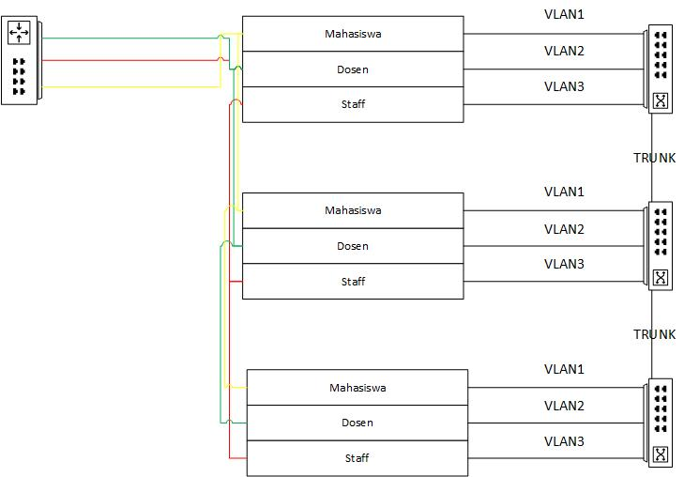
Konfigurasi Ip Address
Switch 1
IP address |  | Subnet
Mahasiswa | 192.168.1.1 | 255.255.255.0
Dosen | 192.168.2.1 | 255.255.255.0
Staff | 192.168.3.1 | 255.255.255.0

Switch 2
IP address |  | Subnet
Mahasiswa | 192.168.1.2 | 255.255.255.0
Dosen | 192.168.2.2 | 255.255.255.0
Staff | 192.168.3.2 | 255.255.255.0

Switch 3
IP address |  | Subnet
Mahasiswa | 192.168.1.3 | 255.255.255.0
Dosen | 192.168.2.3 | 255.255.255.0
Staff | 192.168.3.3 | 255.255.255.0

- Router Base
Topologi :
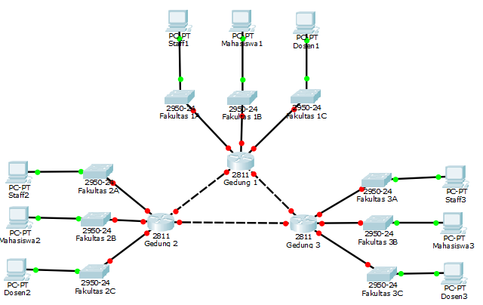
Konfigurasi Ip Address :
Nama | IP Address | Subnet
Gd 1 ke Gd 2 | 192.168.2.1 | 255.255.255.0
Gd 1 ke Gd 3 | 192.168.3.1 | 255.255.255.0
Gd 2 ke Gd 1 | 192.168.1.1 | 255.255.255.0
Gd 2 ke Gd 3 | 192.168.3.2 | 255.255.255.0
Gd 3 ke Gd 1 | 192.168.1.2 | 255.255.255.0
Gd 3 ke Gd 2 | 192.168.2.2 | 255.255.255.0
Dosen 1 | 192.168.1.11 | 255.255.255.0
Dosen 2 | 192.168.2.11 | 255.255.255.0
Dosen 3 | 192.168.3.11 | 255.255.255.0
Mahasiswa 1 | 192.168.1.12 | 255.255.255.0
Mahasiswa 2 | 192.168.2.12 | 255.255.255.0
Mahasiswa 3 | 192.168.3.12 | 255.255.255.0
Staff 1 | 192.168.1.13 | 255.255.255.0
Staff 2 | 192.168.2.13 | 255.255.255.0
Staff 3 | 192.168.3.13 | 255.255.255.0

Pendekatan yang lebih menguntungkan :
Dari kedua konfigurasi dan topologi diatas dapat ditarik kesimpuan bahwa Switch Base lebih cocok untuk diterapkan dalam kondisi seperti ini karena lebih menghemat biaya barang dan mudah dalam konfigurasi dan mudah jika terdapat perubahan konfigurasi.

